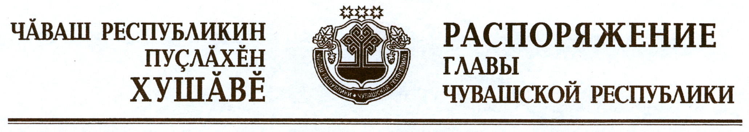

В соответствии с Указом Главы Чувашской Республики от 12 августа 2020 г. № 208 «О Координационном совете по развитию инвестиционной и предпринимательской активности, защите прав предпринимателей в Чувашской Республике» утвердить прилагаемый состав Координационного совета по развитию инвестиционной и предпринимательской активности, защите прав предпринимателей в Чувашской Республике по должностям.

Временно исполняющий
обязанности Главы
Чувашской Республики О.Николаев

г. Чебоксары
12 августа 2020 года
№ 371-рг

